בס"ד
הֲלָכָה · כִּתָּה ב'
חֲנֻכָּה
נֵס פַּךְ הַשֶּׁמֶן וּמִצְוַת נֵר חֲנֻכָּה

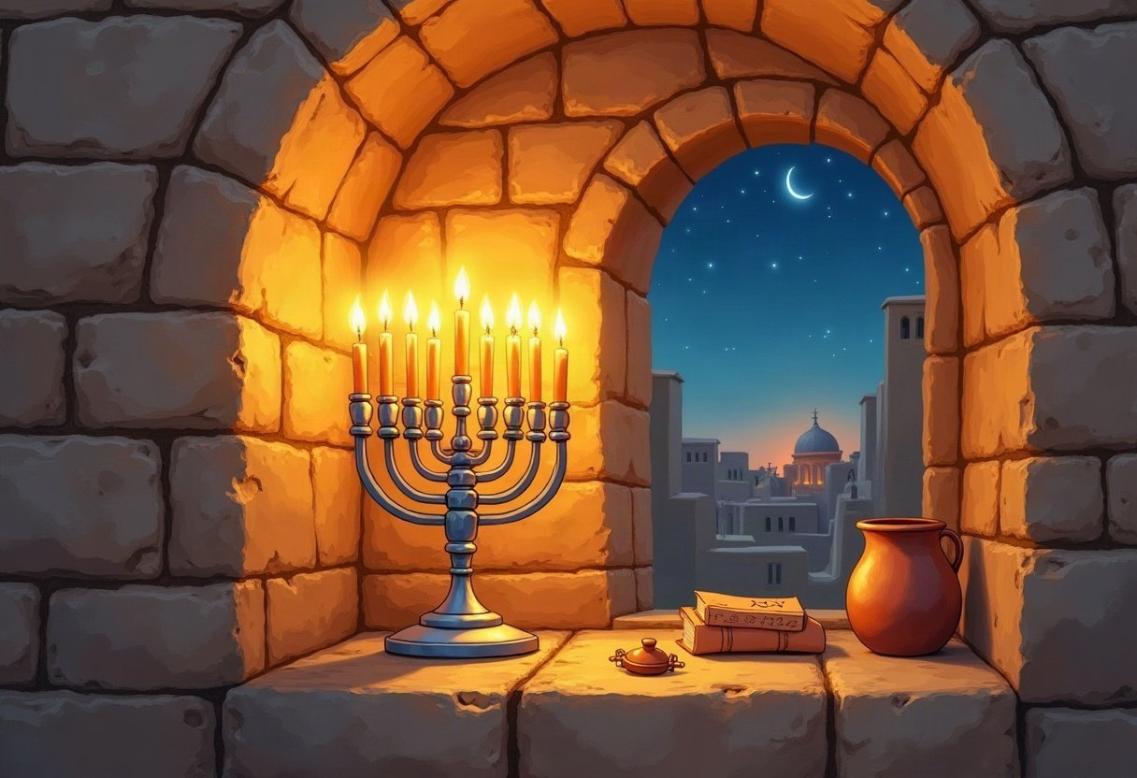

חוֹבֶרֶת עֲבוֹדָה לַתַּלְמִיד · לְפִי תּוֹכְנִית הַלִּימוּדִים בַּהֲלָכָה – חמ"ד
שֵׁם פְּרָטִי ___________ שֵׁם מִשְׁפָּחָה ___________ כִּתָּה _____

תּוֹכֶן הָעִנְיָנִים

 | מָבוֹא | עַמּוּד 3
 | יְחִידָה 1: הַמַּכַּבִּים וְנֵס פַּךְ הַשֶּׁמֶן | עַמּוּד 4
 | יְחִידָה 2: מַדְלִיקִים נֵרוֹת חֲנֻכָּה | עַמּוּד 7
 | מָה לָמַדְנוּ? – חֲזָרָה וּתְעוּדָה | עַמּוּד 10
 | דַּף גְּזִירָה | עַמּוּד 11

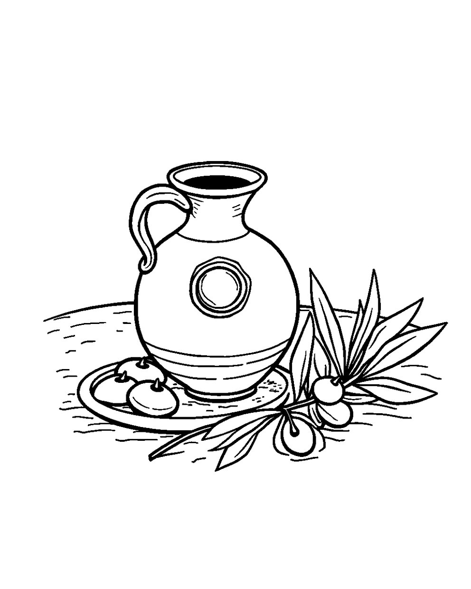
פִּנַּת צְבִיעָה: צַבְּעוּ אֶת הַתְּמוּנָה!

מָבוֹא

בַּחוֹבֶרֶת הַזֹּאת נִלְמַד עַל חַג הַחֲנֻכָּה.
נִשְׁמַע עַל הַמַּכַּבִּים הַגִּבּוֹרִים וְעַל נֵס פַּךְ הַשֶּׁמֶן.
נִלְמַד אֵיךְ וְאֵיפֹה מַדְלִיקִים אֶת נֵרוֹת הַחֲנֻכָּה.



✂ דַּף הַגְּזִירָה נִמְצָא בְּסוֹף הַחוֹבֶרֶת. מַדְפִּיסִים אוֹתוֹ בְּצַד אֶחָד שֶׁל הַדַּף. דַּף הַגְּזִירָה: עַמּוּד 11.

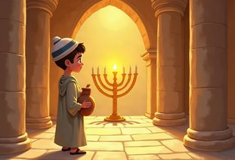 | יְחִידָה 1  הַמַּכַּבִּים וְנֵס פַּךְ הַשֶּׁמֶן

✦ לוֹמְדִים
הַיְּוָנִים שָׁלְטוּ בְּאֶרֶץ יִשְׂרָאֵל וְלֹא נָתְנוּ לִלְמֹד תּוֹרָה.
הַמַּכַּבִּים, בְּנֵי מַתִּתְיָהוּ הַכֹּהֵן, נִלְחֲמוּ בָּהֶם, וּבְעֶזְרַת ה' נִצְּחוּ.
בְּבֵית הַמִּקְדָּשׁ מָצְאוּ רַק פַּךְ אֶחָד שֶׁל שֶׁמֶן טָהוֹר.
הַשֶּׁמֶן הִסְפִּיק לְיוֹם אֶחָד, אֲבָל דָּלַק שְׁמוֹנָה יָמִים!
מִלִּים קָשׁוֹת | יְוָנִים – עַם שֶׁשָּׁלַט בָּאָרֶץ וְרָצָה שֶׁנִּשְׁכַּח אֶת הַתּוֹרָה  פַּךְ – כַּד קָטָן  טָהוֹר – נָקִי וְכָשֵׁר לַמִּקְדָּשׁ

מִן הַמְּקוֹרוֹת
«וְלֹא מָצְאוּ שֶׁמֶן טָהוֹר בַּמִּקְדָּשׁ אֶלָּא פַּךְ אֶחָד, שֶׁהָיָה מֻנָח בְּחוֹתָמוֹ שֶל כֹּהֵן-גָּדוֹל, וְלֹא הָיָה בוֹ לְהַדְלִיק אֶלָּא יוֹם אֶחָד בִּלְבָד, וְהִדְלִיקוּ מִמֶּנּוּ נֵרוֹת-הַמַּעֲרָכָה שְׁמוֹנָה יָמִים»
(קִצּוּר שֻׁלְחָן עָרוּךְ, סִימָן קלט, סָעִיף א)

מְשִׂימָה 1 נָכוֹן אוֹ לֹא נָכוֹן?
הַקִּיפוּ  אִם נָכוֹן;  אִם לֹא נָכוֹן.
1. הַיְּוָנִים רָצוּ שֶׁנִּלְמַד תּוֹרָה. |  | 
2. הַמַּכַּבִּים נִלְחֲמוּ בַּיְּוָנִים.
3. בַּמִּקְדָּשׁ מָצְאוּ הַרְבֵּה פַּכִּים שֶׁל שֶׁמֶן.
4. הַשֶּׁמֶן דָּלַק שְׁמוֹנָה יָמִים.

יְחִידָה 1
הַמַּכַּבִּים וְנֵס פַּךְ הַשֶּׁמֶן · מַמְשִׁיכִים

מְשִׂימָה 2 סַדְּרוּ אֶת הַסִּפּוּר
גִּזְרוּ אֶת הַכַּרְטִיסִים מִדַּף הַגְּזִירָה וְהַדְבִּיקוּ לְפִי הַסֵּדֶר.
✂ גּוֹזְרִים מֵעַמּוּד 11

1.
2.
3.
4.

מְשִׂימָה 3 הַקִּיפוּ אֶת הַתְּשׁוּבָה הַנְּכוֹנָה
1. מִי נִלְחַם בַּיְּוָנִים?
הַמַּכַּבִּים | הַמְּלָכִים | הַנְּבִיאִים

2. כַּמָּה יָמִים דָּלַק הַשֶּׁמֶן?
יוֹם אֶחָד | שִׁבְעָה יָמִים | שְׁמוֹנָה יָמִים

3. מָה מָצְאוּ בַּמִּקְדָּשׁ?
פַּךְ שֶׁמֶן | סֵפֶר תּוֹרָה | חֶרֶב

יְחִידָה 1
הַמַּכַּבִּים וְנֵס פַּךְ הַשֶּׁמֶן · מַמְשִׁיכִים

מְשִׂימָה 4 בֵּאוּרֵי מִלִּים
קִרְאוּ אֶת הַפֵּרוּשׁ. כִּתְבוּ אֶת הַמִּלָּה הַמַּתְאִימָה מִן הַמַּחְסָן.
מַחְסַן מִלִּים:
חֲנֻכִּיָּה | יְוָנִים | פַּךְ | שַׁמָּשׁ

מְנוֹרָה שֶׁל חֲנֻכָּה, עִם מָקוֹם לִשְׁמוֹנָה נֵרוֹת
עַם שֶׁשָּׁלַט בָּאָרֶץ וְרָצָה שֶׁנִּשְׁכַּח אֶת הַתּוֹרָה
הַנֵּר שֶׁמַּדְלִיקִים בּוֹ אֶת שְׁאָר הַנֵּרוֹת
כַּד קָטָן

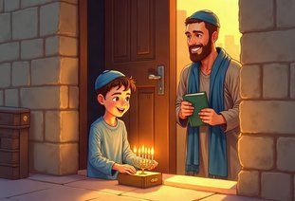 | יְחִידָה 2  מַדְלִיקִים נֵרוֹת חֲנֻכָּה

✦ לוֹמְדִים
מַדְלִיקִים נֵרוֹת חֲנֻכָּה בָּעֶרֶב, כְּשֶׁמַּחְשִׁיךְ.
בַּלַּיְלָה הָרִאשׁוֹן מַדְלִיקִים נֵר אֶחָד, וּבְכָל לַיְלָה מוֹסִיפִים עוֹד נֵר.
שָׂמִים אֶת הַחֲנֻכִּיָּה לְיַד הַפֶּתַח מִשְּׂמֹאל אוֹ בַּחַלּוֹן, כְּדֵי שֶׁכֻּלָּם יִרְאוּ.
אָסוּר לְהִשְׁתַּמֵּשׁ בָּאוֹר שֶׁל הַנֵּרוֹת, רַק לְהִסְתַּכֵּל וְלִזְכֹּר אֶת הַנֵּס.
מִלִּים קָשׁוֹת | חֲנֻכִּיָּה – מְנוֹרָה שֶׁל חֲנֻכָּה, עִם מָקוֹם לִשְׁמוֹנָה נֵרוֹת  שַׁמָּשׁ – הַנֵּר שֶׁמַּדְלִיקִים בּוֹ אֶת שְׁאָר הַנֵּרוֹת  פִּרְסוּם הַנֵּס – לְסַפֵּר לְכֻלָּם עַל הַנֵּס

מִן הַמְּקוֹרוֹת
«וּמִצְוָה שֶׁיַנִּיחֵם בַּטֶּפַח הַסָּמוּךְ לַפֶּתַח מִשְּׂמֹאל, שֶׁתְּהֵא מְזוּזָה מִיָמִין, וְנֵר חֲנֻכָּה מִשְּׂמֹאל, וְנִמְצָא שֶהוּא מְסֻבָּב בְּמִצְוֹת.»
(קִצּוּר שֻׁלְחָן עָרוּךְ, סִימָן קלט, סָעִיף ז)

מְשִׂימָה 5 הַשְׁלִימוּ אֶת הַמִּשְׁפָּטִים
בַּחֲרוּ מִלָּה מִן הַמַּחְסָן.
מַחְסַן מִלִּים:
אֶחָד | שְׁמוֹנָה | שְׂמֹאל | שַׁמָּשׁ

בַּלַּיְלָה הָרִאשׁוֹן מַדְלִיקִים נֵר ____________.
בַּלַּיְלָה הָאַחֲרוֹן מַדְלִיקִים ____________ נֵרוֹת.
הַחֲנֻכִּיָּה עוֹמֶדֶת לְיַד הַפֶּתַח מִצַּד ____________.
הַנֵּר הַמְּיֻחָד נִקְרָא ____________.

יְחִידָה 2
מַדְלִיקִים נֵרוֹת חֲנֻכָּה · מַמְשִׁיכִים

מְשִׂימָה 6 מָה מַתְאִים?
מִתְחוּ קַו מִכָּל מִלָּה לַהֶסְבֵּר שֶׁלָּהּ.
מְזוּזָה | ● |  | ● | מַדְלִיק אֶת הַנֵּרוֹת
חֲנֻכִּיָּה | ● |  | ● | בְּצַד יָמִין שֶׁל הַפֶּתַח
שַׁמָּשׁ | ● |  | ● | בְּצַד שְׂמֹאל שֶׁל הַפֶּתַח
חַלּוֹן | ● |  | ● | מוּל הָרְחוֹב

מְשִׂימָה 7 מַה עוֹשִׂים בַּחֲנֻכָּה?
כִּתְבוּ כָּל מִשְׁפָּט בַּטּוּר הַמַּתְאִים.
מִשְׁפָּטִים:
א. מַדְלִיקִים נֵרוֹת בָּעֶרֶב
ב. מַסְתִּירִים אֶת הַחֲנֻכִּיָּה בָּאָרוֹן
ג. מוֹסִיפִים נֵר בְּכָל לַיְלָה
ד. קוֹרְאִים סֵפֶר לְאוֹר הַנֵּרוֹת
ה. מְבָרְכִים לִפְנֵי הַהַדְלָקָה
ו. מַדְלִיקִים שְׁמוֹנָה נֵרוֹת בַּלַּיְלָה הָרִאשׁוֹן
כָּךְ נָכוֹן | כָּךְ לֹא נָכוֹן

יְחִידָה 2
מַדְלִיקִים נֵרוֹת חֲנֻכָּה · מַמְשִׁיכִים

מְשִׂימָה 8 גּוֹזְרִים וּמַדְבִּיקִים תְּמוּנוֹת
גִּזְרוּ אֶת הַתְּמוּנוֹת מִדַּף הַגְּזִירָה וְהַדְבִּיקוּ כָּל תְּמוּנָה מֵעַל הַמִּשְׁפָּט הַמַּתְאִים.
✂ גּוֹזְרִים מֵעַמּוּד 11

הַדְבִּיקוּ כָּאן | הַדְבִּיקוּ כָּאן
בַּחֲנֻכָּה אוֹכְלִים סֻפְגָּנִיּוֹת. | בַּלַּיְלָה הַשְּׁמִינִי דּוֹלְקִים שְׁמוֹנָה נֵרוֹת.
הַדְבִּיקוּ כָּאן | הַדְבִּיקוּ כָּאן
מַדְלִיקִים אֶת הַחֲנֻכִּיָּה לְיַד הַחַלּוֹן אוֹ לְיַד הַדֶּלֶת. | הַשֶּׁמֶן הַקָּטָן דָּלַק שְׁמוֹנָה יָמִים.

מָה לָמַדְנוּ?

מְשִׂימָה 9 הַקִּיפוּ אֶת הַתְּשׁוּבָה הַנְּכוֹנָה
1. אֵיפֹה שָׂמִים אֶת הַחֲנֻכִּיָּה?
לְיַד הַפֶּתַח | בָּאָרוֹן | מִתַּחַת לַמִּטָּה

2. כַּמָּה נֵרוֹת בַּלַּיְלָה הַשֵּׁנִי?
נֵר אֶחָד | שְׁנֵי נֵרוֹת | שְׁמוֹנָה נֵרוֹת

מְשִׂימָה 10 צַיְּרוּ חֲנֻכִּיָּה
צַיְּרוּ חֲנֻכִּיָּה בַּלַּיְלָה הַשְּׁלִישִׁי. כַּמָּה נֵרוֹת דּוֹלְקִים?

★ תְּעוּדַת הִצְטַיְּנוּת ★
סִיַּמְתִּי לִלְמֹד אֶת הַיְּחִידָה «חֲנֻכָּה». כׇּל הַכָּבוֹד!
חֲתִימַת הַמּוֹרֶה: ____________________

✂ גִּזְרוּ וְהַדְבִּיקוּ בְּעַמּוּד 9, מְשִׂימָה 8 · גּוֹזְרִים וּמַדְבִּיקִים תְּמוּנוֹת

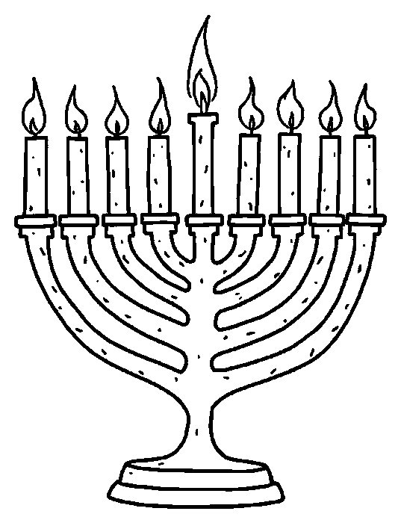  חֲנֻכִּיָּה דּוֹלֶקֶת | 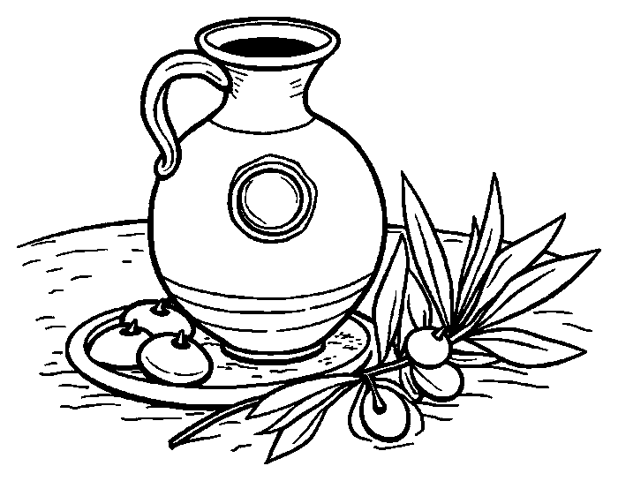  פַּךְ הַשֶּׁמֶן
  סֻפְגָּנִיּוֹת | 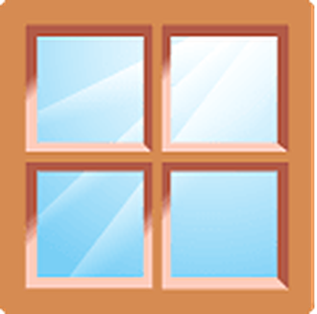  חַלּוֹן

✂ גִּזְרוּ וְהַדְבִּיקוּ בְּעַמּוּד 5, מְשִׂימָה 2 · סַדְּרוּ אֶת הַסִּפּוּר

מָצְאוּ פַּךְ שֶׁמֶן אֶחָד בַּמִּקְדָּשׁ. | הַיְּוָנִים אָסְרוּ לִלְמֹד תּוֹרָה.
הַשֶּׁמֶן דָּלַק שְׁמוֹנָה יָמִים. | הַמַּכַּבִּים נִלְחֲמוּ וְנִצְּחוּ.

